

**Veelgestelde vragen over het Golfdashboard**

Veelgestelde vragen

Direct al interesse in de wat uitgebreidere Handleiding Golfdashboard? [Lees verder](https://www.glc2020.nl/resources/media/pdf/Handleiding%20Golfdashboard%20excl.%20QR-code.pdf). (link naar website, handleiding)

1. Golfdashboard?   
   Golfdashboard is een paraplu boven een groep softwarepakketten die elk specifieke functionaliteiten bevatten. De softwarepakketten zijn zodanig met elkaar gekoppeld dat ze gebruik maken van elkaars gegevens.   
   U als gebruiker krijgt alleen te maken met het dashboard, waarin u via tegels onder meer starttijden kunt boeken, kunt inschrijven voor wedstrijden, scorekaarten kunt invullen.  
     
   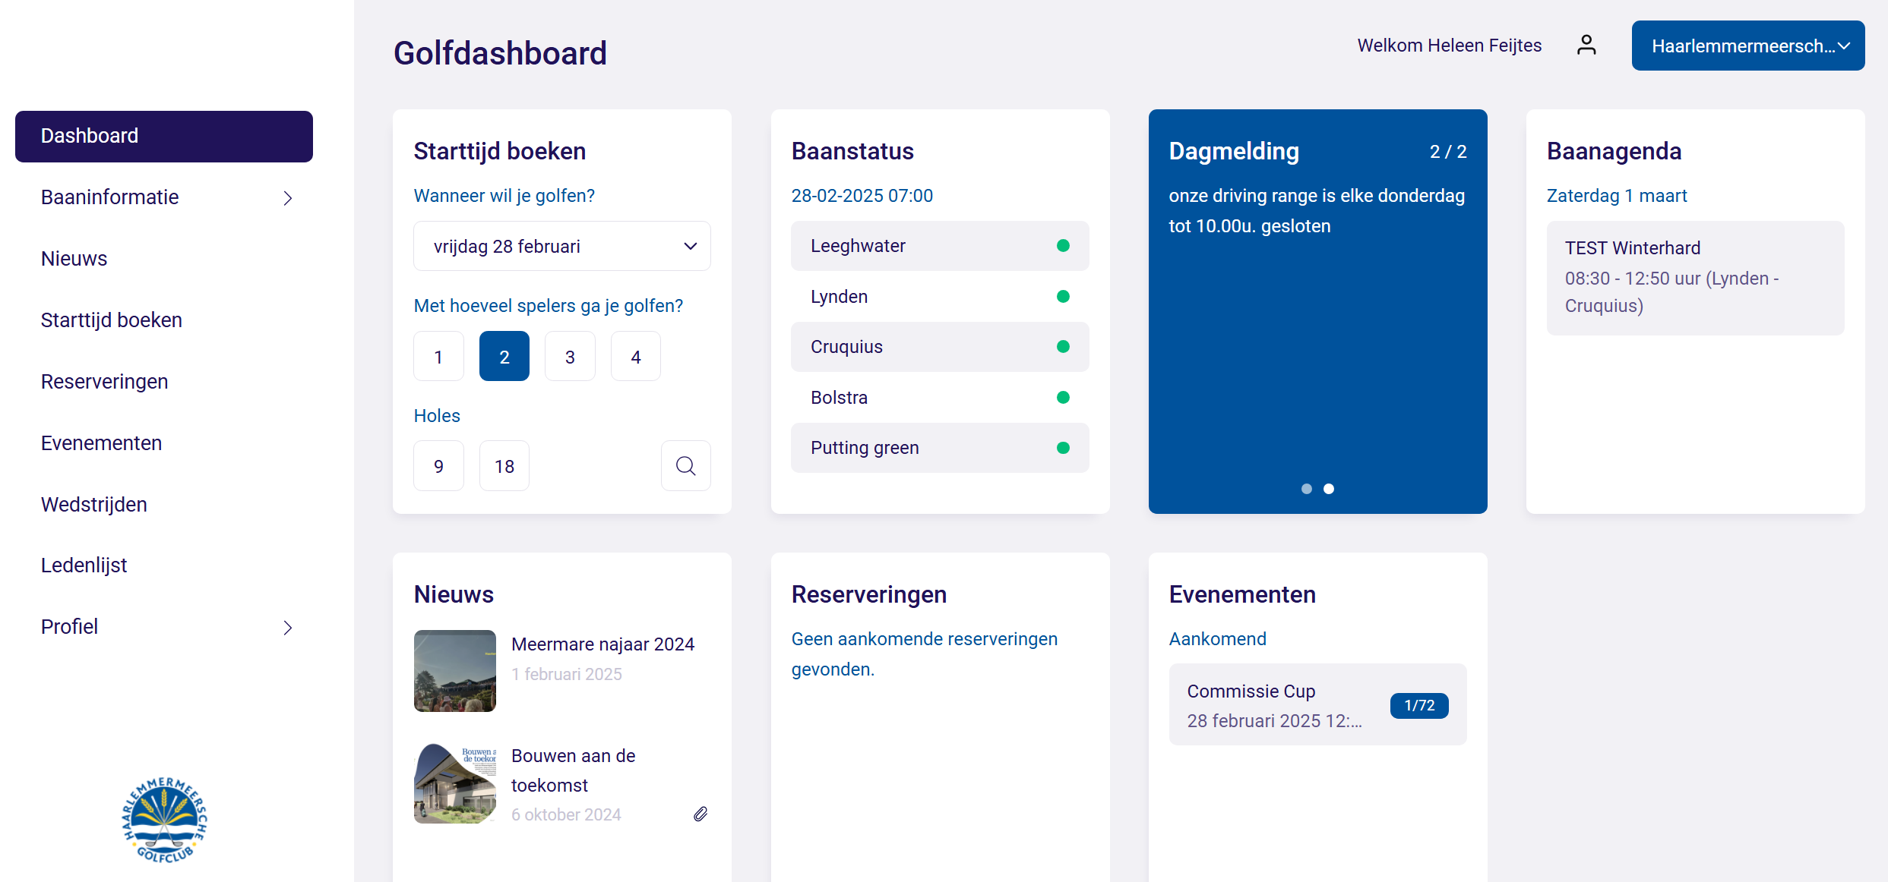
2. Hoe kan ik gebruik maken van het golfdashboard?   
   Wanneer leden rond 15 maart niet de activatiecode hebben gebruikt om direct een wachtwoord aan te maken en direct in te loggen op het Golfdashboard moet een andere weg gevolgd worden om toegang te krijgen tot het Golfdashboard. Ga dan via een browser direct naar:   
   [HGC Golfdashboard](https://haarlemmermeersche.golfdashboard.com/), voer uw mailadres in en klik op “wachtwoord vergeten”. U krijgt dan een mail om uw wachtwoord te wijzigen (2 x een nieuw wachtwoord invoeren) waarna uw account geactiveerd is. Daarna kunt u met dit account inloggen op Golfdashboard.
3. Wat kan er op Golfdashboard?  
   Hier kunt u starttijden reserveren, inschrijven voor wedstrijden, scorekaarten invoeren, lessen reserveren bij de Pro's. Ook kunt u de ledenlijst inzien. Nieuwsberichten zullen ook op het dashboard geplaatst worden. Op het Golfdashboard staat ook een link naar de website. En op de website staat een link naar Golfdashboard.
4. Rechtstreekse benadering van het Golfdashboard  
   U kunt het Golfdashboard ook via PC, laptop, smartphone of tablet rechtstreeks in een browser aanroepen via: [HGC Golfdashboard](https://haarlemmermeersche.golfdashboard.com/) rechtstreeks op het Golfdashboard komt kunt u vandaar uit ook naar de website van de club, waarin u in het beveiligde deel de gegevens en documenten van de vereniging kunt vinden.
5. Hoe is de opleiding van de verschillende commissies (wedstrijden, ledenadministratie, R&H-commissie, marshals, e.d.) geregeld?  
   In februari/maart zijn alle commissies die met onderdelen van de programma's te maken hebben uitgenodigd om de gebruiksmogelijkheden van de systemen te testen. Uiteraard zijn de leden van de projectgroep beschikbaar om desgevraagd aanvullende informatie en instructie te geven.
6. Ik gebruikte de webapp en Ikgagolfen.nl niet maar de website; hoe kan ik nu: starttijden boeken, inschrijven voor wedstrijden, Q-kaarten inbrengen, golflessen boeken?  
   Als u gewend bent dit via onze website te doen, ziet u op de website straks een link naar het Golfdashboard. Als u eenmaal ingelogd bent kunt u vanuit het Golfdashboard alle gewenste toepassingen bereiken. Zoals: Baanstatus, starttijden boeken, wedstrijden, scorekaarten, Nieuws, Ledenlijst, profiel, link naar het beveiligde deel van de website van de golfclub.
7. Ik werk nu veel met de webapp; kan ik die blijven gebruiken?  
   Deze app vervalt per ……. Hiervoor komt de webapp van Golfdashboard in de plaats. U kunt deze dan op uw mobiele telefoon of tablet zetten. De app is pas te gebruiken nadat u een account heeft aangemaakt voor het Golfdashboard (zie punt 2) Voor deze app is een handleiding om u op weg te helpen.
8. Hoe maak ik een koppeling aan naar Golfdashboard op mijn iPad/iPhone:
   * Open de internetbrowser Safari
   * Ga naar <https://haarlemmermeersche.golfdashboard.com/>
   * Tik op het icoon "delen"  in de onderste balk
   * Tik vervolgens op "Zet op beginscherm"
   * Plaats de webapp op je beginscherm door op "Voeg toe" te tikken.
9. Hoe maak ik een koppeling aan naar Golfdashboard op een Android tablet/telefoon:
   * Open de internetbrowser Google Chrome
   * Ga naar <https://haarlemmermeersche.golfdashboard.com/>
   * Zoek rechtsboven het icoon met 3 stipjes boven elkaar 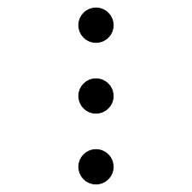
   * Onder de 3 stipjes zit de optie: "Sneltoets toevoegen" of "Toevoegen aan startscherm" android startscherm.JPG.jpg
   * Klik daarop en de webapp staat op je startscherm (misschien alleen nog even een prominente plaats geven?).
10. Bij wedstrijden verandert er wel iets.  
    Deelnemers aan wedstrijden weten dat ze de scores van hun ronde apart moeten inbrengen in de webapp. Dat gaat voortaan gebeuren in een app van Parrow. Parrow is het systeem waarin alles van en rondom de wedstrijden wordt geregeld. De wedstrijdscores moeten daarin zoals gebruikelijk apart worden ingebracht. Daarvoor moet dus na 1 april een nieuwe app op uw telefoon worden gezet. De app van Parrow is te downloaden in de App Store (van Apple) of in Google Play (van Google).
11. Verandert er dan wel iets voor mij?   
    Kort antwoord: heel weinig. U blijft werken met dezelfde gegevens als voorheen, maar de “look and feel” zal anders zijn. De plaatsing van de gegevens over de diverse schermen is wat moderner.    
    Wel zal de login anders worden. We gebruikten in E-Golf4U onze lidcode (4 letters van de achternaam met volgnummer) als gebruikersnaam voor de toegang tot de website en de app. Golfdashboard werkt echter met uw emailadres als gebruikersnaam. Bij het activeren wordt gevraagd wordt een nieuw, sterk wachtwoord in te stellen (nu eens niet de geboortedatum).   
    De leden die eenzelfde mailadres gebruiken hebben via de mail een verzoek ontvangen om in elk geval één adres te wijzigen.
12. Hoe is de communicatie geregeld over het Migratietraject?  
    De voortgang in het project nemen we op in het nieuws zoals dat op de website te vinden is. Behalve de website verzorgt de webmaster ook wekelijks de Nieuwsbrief met het verenigingsnieuws. De Nieuwsbrief wordt u via uw mailadres toegezonden. We streven er naar de nieuwbrief op te gaan nemen in het blokje Nieuws op het Golfdashboard. Het is dus een kwestie van halen en brengen. Bezoek daarom regelmatig de website en u krijgt meer informatie dan alleen over dit migratietraject.